**智能雞舍**

**自動化監控IoT系統**

**目的:飼主能使用手機或電腦隨時監測雞家禽之健康情況(運用雞家禽AI影像處理診斷技術)與雞舍溫濕度狀態，並能自動化控管風扇，以調節雞舍溫度。(動物科學系)**

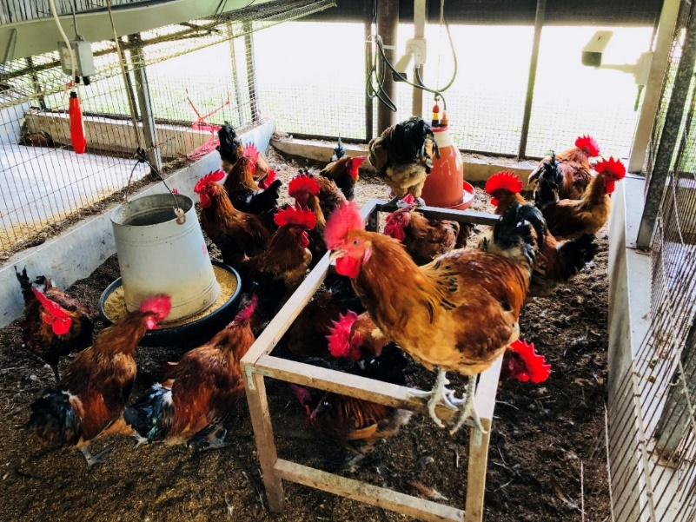

**(c)**

**(a)**

**(c)**

**圖一、(a)濕度感測器 (b)溫度感測器 (c)監視器**

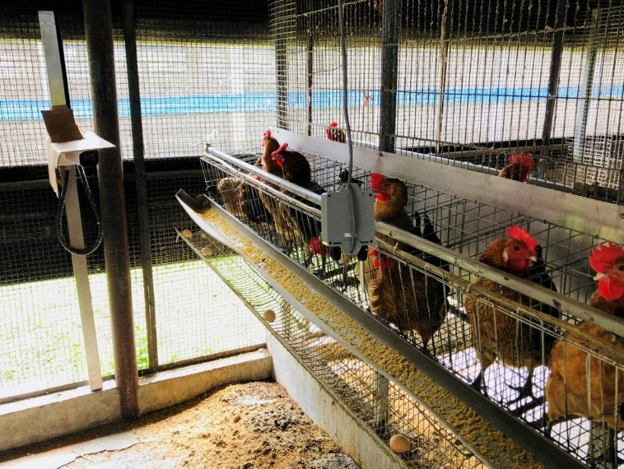

**(b)**

**(a)**

**圖二、(a)溫度感測器 (b)監視器**

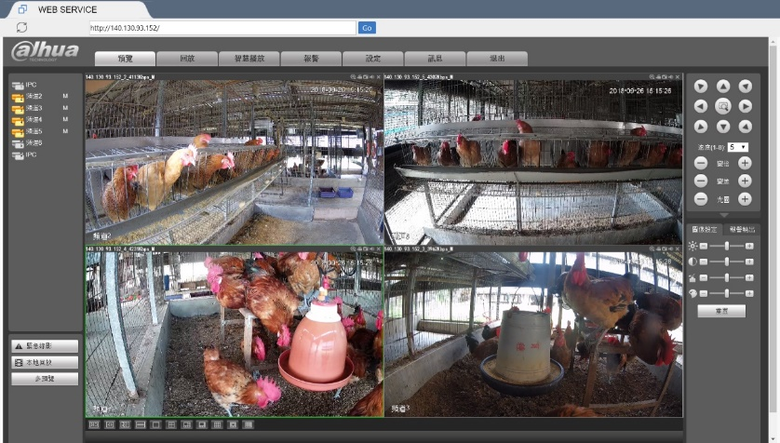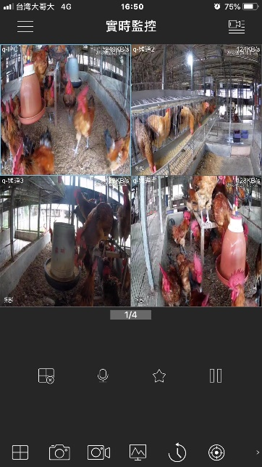

**圖三、電腦監控畫面與手機監控畫面**